

Název projektu: | ZŠ Háj ve Slezsku – Modernizujeme školu
Číslo projektu: | CZ.1.07/1.4.00/21.3459
Oblast podpory: | Zlepšení podmínek pro vzdělávání na základních školách  Vzdělávání pro konkurenceschopnost  č. výzvy 21, prior. osa 7.1. Počáteční vzdělávání

Výuková oblast: | Informační a komunikační technologie
Název materiálu: | VY_32_INOVACE_342
Ročník: | 9.
Sada: | Informatika
Druh: | Test
Autor: | Mgr. Jakub Machel
Název: | Hw, vstup, výstup - Opakování

Anotace: | Jedná se o pracovní list, který slouží k zopakování Hardware, vstupních a výstupních zařízení. Úkolem žáků je doplnit do tabulky chybějící údaje.
Datum vytvoření: | 5. 9. 2013
Datum ověření: | 17. 9. 2013


HARDWARE – Opakování
Do tabulky doplň chybějící údaje
HARDWARE | ZKRATKA | DEFINICE | OBRÁZEK
 | X | Slouží k propojení součástek a poskytnutí elektrické energie | 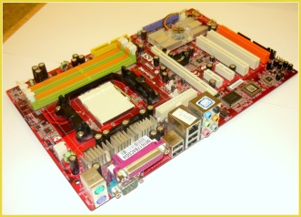
Procesor |  |  | 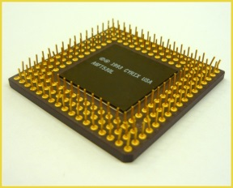
 | RAM |  | 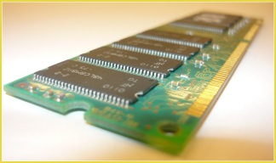
 |  | Slouží pro trvalé uložení dat | 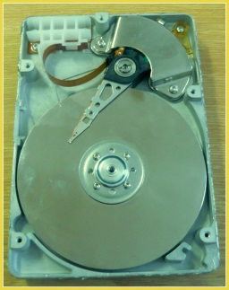
Grafická karta | X |  | 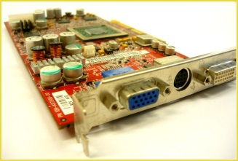
 | X | Umožňuje vstup a výstup zvukového signálu | 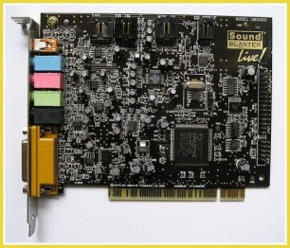
 | X | Umožňuje komunikaci počítačů v síti | 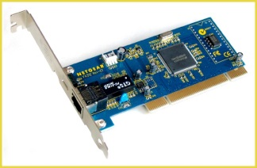
Vstupní a výstupní zařízení – Opakování
Do tabulky doplň chybějící údaje
ZAŘÍZENÍ | DRUH ZAŘÍZENÍ  (Vstupní/Výstupní) | DEFINICE | OBRÁZEK
 |  | Slouží k ovládání kurzoru. Může být optická nebo mechanická | 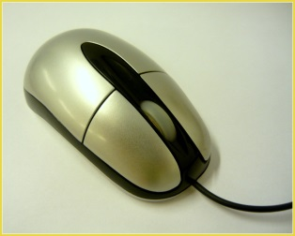
 |  |  | 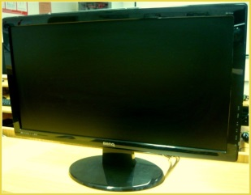
 |  | Slouží k přenosu informací v elektronické podobě na jiné médium, nejčastěji na papír | 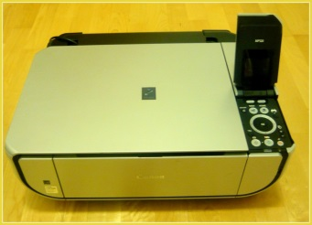
Scanner |  |  | 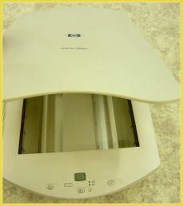
 |  | Slouží k zobrazení informací ve velkém formátu a promítnout ho tak většímu počtu přihlížejících
Reproduktory

Vstupní a výstupní zařízení – Opakování
Do tabulky doplň chybějící údaje
ZAŘÍZENÍ | DRUH ZAŘÍZENÍ  (Vstupní/Výstupní) | DEFINICE | OBRÁZEK
 |  | Stisky kláves předává informace do počítače | 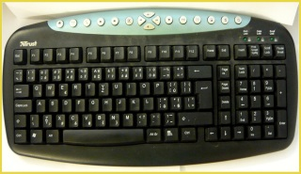
Joystick
Webkamera
 |  | Slouží k reprodukci zvukového signálu pro jednoho posluchače | 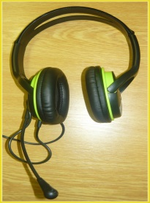
 |  | Snímá zvuk a přenáší jej do počítače

HARDWARE – Opakování - ŘEŠENÍ
Do tabulky doplň chybějící údaje
HARDWARE | ZKRATKA | DEFINICE | OBRÁZEK
Základní deska | X | Slouží k propojení součástek a poskytnutí elektrické energie
Procesor | CPU | Řídí běh programů a zpracovává jejich instrukce
Operační paměť | RAM | Slouží pro dočasné uložení dat
Pevný disk | HDD | Slouží pro trvalé uložení dat
Grafická karta | X | S její pomocí dochází ke zobrazení grafických informací na monitoru
Zvuková karta | X | Umožňuje vstup a výstup zvukového signálu
Síťová karta | X | Umožňuje komunikaci počítačů v síti
Vstupní a výstupní zařízení – Opakování
Do tabulky doplň chybějící údaje
ZAŘÍZENÍ | DRUH ZAŘÍZENÍ  (Vstupní/Výstupní) | DEFINICE | OBRÁZEK
Myš | Vstupní zařízení | Slouží k ovládání kurzoru. Může být optická nebo mechanická
Monitor | Výstupní zařízení | Zprostředkovává informace uživateli pomocí obrazu
Tiskárna | Výstupní zařízení | Slouží k přenosu informací v elektronické podobě na jiné médium, nejčastěji na papír
Scanner | Vstupní zařízení | Umožňuje převádět např. text nebo obrázky z tištěné podoby do digitální
Dataprojektor | Výstupní zařízení | Slouží k zobrazení informací ve velkém formátu a promítnout ho tak většímu počtu přihlížejících
Reproduktory | Výstupní zařízení | Slouží k reprodukci zvukového signálu pro větší počet posluchačů

Vstupní a výstupní zařízení – Opakování
Do tabulky doplň chybějící údaje
ZAŘÍZENÍ | DRUH ZAŘÍZENÍ  (Vstupní/Výstupní) | DEFINICE | OBRÁZEK
Klávesnice | Vstupní zařízení | Stisky kláves předává informace do počítače
Joystick | Vstupní zařízení | Slouží zpravidla k ovládání her
Webkamera | Vstupní zařízení | Snímá obraz a přenáší jej do počítače
Sluchátka | Výstupní zařízení | Slouží k reprodukci zvukového signálu pro větší jednoho posluchače
Mikrofon | Vstupní zařízení | Snímá zvuk a přenáší jej do počítače

Zdroje:
Archiv autora
Obrázky Klipart sady MS Word – www.office.microsoft.com
Obrázky pořízeny autorem

